МОУ СОШ № 1

1 "А" класс

Кл. руководитель: Железнякова О.А.

1.Майорова Анастасия
2.Лебедев Эдуард
3. Каховская Ратмира
4.Коржанов Валерий

1. Тасуев Рамзан
2. Кубанова Ульяна
3. Блинникова Виктория
4. Малышева Елизавета

Павлов Михаил
Чернявская Елизавета

1.Кузанов Руслан
2.Маркузов Родион
3.Черных Алексей
4.Царёв Даниил

5

1.Андреев Семён
2.Солодкова Татьяна
3.Жукова Александра
4.Северова Александра

1.Любомирова Валерия
2. Мелешкевич Владислав
3. Красовская Елизавета
4.Шапошников Данила

1. Воробьёв Денис
2.Наглиш Андрей
3. Гусаров Дмитрий
4. Голубев Алексей



1.Андреев С. 1.Жукова А. 1. Красовская Е. 1.Мелешкевич В. 1.Павлов М.
2.Блинникова В. 2.Голубев А. 2.Кузанов Р. 2.Наглиш А. 2.Тасуев Р.
3.Воробьёв Д. 3.Каховская Р. 3.Любомирова У. 3.Северова А. 3.Царёв Д.
4.Майорова А. 4.Коржанов В. 4.Малышева Е. . 4.Солодкова Т. 4.Чернявская Е.
5.Гусаров Д. 5.Кубанова У. 5.Маркузов Р. 5.Лебедев Э. 5. Черных А.
6. Шапошников Д.

Характеристика классного коллектива:

В классе 26 человек. Из них 11 девочек и 15 мальчиков. Большинство детей одного возраста – 2006 года рождения, Тасуев Рамзан, Красовская Елизавета – 2007 года рождения, Кубанова Ульяна – 2005 года рождения.
 | 2005 | 2006 | 2007 | ВСЕГО
Мальчики | - | 14 | 1 | 15
Девочки | 1 | 9 | 1 | 11
ВСЕГО | 1 | 23 | 2 | 26

15 человек проживают в посёлке, 6 учеников живут в микрорайоне стекольного завода, 3 ученика из деревень, 2 человека из реабилитационного центра.

Многие дети посещали детский сад, умеют общаться со сверстниками и взрослыми, знают основные правила общения, способны управлять своим поведением. В классе нет инертных и замкнутых детей, трудно контактирующих с коллективом. Отдельные учащиеся проявляют повышенную возбудимость – Лебедев Эдуард, Кузанов Руслан, Гусаров Дмитрий, Кубанова Ульяна.
В классе есть дети из многодетных семей: Кубанова Ульяна, Тасуев Рамзан(4 детей), Голубев Алексей, Гусаров Дмитрий, Наглиш Андрей, Павлов Михаил, Шапошников Данила(3 детей).
В классе обучаются дети из неполных семей: Жукова Александра, Красовская Елизавета, Кубанова Ульяна, Кузанов Руслан, Лебедев Эдуард, Павлов Михаил, Солодкова Татьяна, Царёв Даниил, Гусаров Дмитрий. Из этих детей Кубанова Ульяна и Гусаров Дмитрий находятся в реабилитационном Центре для несовершеннолетних детей, Лебедев Эдуард также находился в приюте, сейчас проживает в семье.
В классе идет работа по формированию детского коллектива. Многие дети доброжелательны, способны дружить, сопереживать друг другу, агрессивно настроенные дети также есть. Это Гусаров Дмитрий, Лебедев Эдуард, Кузанов Руслан. За первые недели нахождения в детском коллективе уже были драки, обзывания, ругательства. Очень сложный ребёнок – это Кубанова Ульяна, ей требуется полное медицинское обследование, к школе девочка не готова по своим и психическим, и физиологическим данным.
Большая часть детей подготовлены к школе, они посещали занятия предшкольной подготовки. Есть читающие дети, они отвечают на поставленные вопросы, на уроках активны. Среди всех учеников выделилась группа детей, которые всегда отвечают на уроках, обсуждают, решают поставленные задачи. Это: Андреев Семён, Жукова Александра, Красовская Елизавета, Павлов Михаил, Царёв Даниил, Чернявская Елизавета. Есть группа детей, которые все ещё стесняются отвечать, период адаптации проходит трудновато, но когда им задаешь вопрос, то они всегда на него дают ответ. Это группа детей, которые знают, но сами руку не поднимают. Такие дети:Блинникова Виктория, Голубев Алексей, Коржанов Валерий, Любомирова Валерия, Маркузов Родион,Северова Александра, Мелешкеквич Владислав, Солодкова Татьяна.
В классе все дети, кроме детей из приюта, посещают секции (кружки) в свободное от учебы время.
Стоит большая задача по сплочению детского коллектива, работе по формированию дисциплины, ответственности и самостоятельности детей. Для этого запланировано проведение классных мероприятий, коллективных посещений музея, проведение совместных походов. В классе всем детям будут предложены поручения. В течение года дети попробуют себя в разных сферах деятельности, найдут себе дело по душе.
Многие дети доброжелательны, правильно реагируют на замечания и стараются исправиться.
Почти все дети готовы к школе: у них есть школьная форма и школьные принадлежности. В классе 9 неполных семей, 7 семей - многодетные,12 семей малообеспеченных. Родители учеников регулярно посещают школу, родительские собрания, интересуются успехами детей. В классе создан родительский комитет.
В 1 классе будет вестись работа по сплочению коллектива, по воспитанию сознательного поведения в школе и в общественных местах , будем работать над сознательным , добросовестном отношении к учению и общественной деятельности.

Основные воспитательные задачи:

Главные воспитательные задачи на год:
- формирование детского коллектива, развитие ребёнка как субъекта отношений с людьми, миром и самим собой;
- формирование у первоклассников желания и умения учиться, развитие познавательных интересов, творческих способностей при овладении знаниями;
- приучать детей выполнять санитарно-гигиенические нормы, правила дорожного движения, правила безопасности жизнедеятельности, развивать навыки самообслуживающего и ручного труда, охранять и укреплять физическое и психическое здоровье детей;
- воспитывать уважение и любовь к таким общечеловеческим ценностям как Родина, семья, народные традиции.
Цель:
- формирование сплочённости в коллективе, сознательного отношения к учёбе,
- создание условий для самовыражения, самореализации каждого ученика.

Направления воспитательной работы:



1. З д р а в с т в у й, ш к о л а !

День Знаний. Кл. час «Первый раз – в первый класс».  Беседа «День рождения Конституции».  02.09 | Инструктаж по правилам поведения учащихся в школе.  03.09 | Беседа о занятости учащихся. Кл. час «Мир моих увлечений».  30.08 – 06.09 | Викторина по ПДД  с презентацией «Мы знакомимся с дорожными знаками». Акция «Внимание, дети».  Инструктаж по ПДД.  09.09 | Классный час  « Жизнь класса. Выбор поручений».  Организация дежурства по классу.  13.09
Экскурсия по школе.  06.09 | Классный час «Курская битва».  23.09 | Классное род. собрание. Организационные вопросы. План работы.  07.09 | Составление социального паспорта класса. Оформление. плана воспитательной работы. | Индивидуальная работа с учащимися и родителями.  В течении года

Судьба Земли - наша судьба

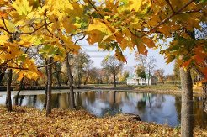

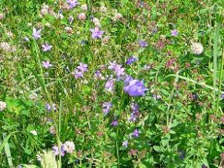
Экскурсия по осеннему лесу. Сбор природного материала.  октябрь | .Изготовление поделок из природного материала.  октябрь | «С огнём шутить нельзя». Проведение инструктажа по противопожарной безопасности.  14.10 | Беседа «Мой распорядок дня».  Классный час « Здоровое питание».  11.11 | Классный час «Герои российского спорта»  07.10
Кл. час «Береги природу своей малой родины». Посещение краеведческого музея. | Родительское собрание «Здоровое питание школьника» | Кл. час «Чтобы радость людям дарить, нужно добрым и вежливым быть».  21.10 | Беседа об отношении к «друзьям нашим меньшим». Акция «Помоги птицам»  18.11 | .Выставка «Осенний вернисаж»  1 неделя октября
Подготовка к конкурсу стихотворений «Есть в осени первоначальной…».  22.10 | Акция «Рук сердечное тепло». Изготовление поделок ко Дню пожилого человека. | Праздник Осени. | Посвящение в  Первоклассники.  Утренник «День рождения класса»  24.10 | .Посещение школьной библиотеки « Твои друзья и помощники».
Оформление классного уголка «Непоседы» | Конкурс рисунков «Цветов красою сердце отогреет»  до 15 .10 | Кл. час «Живи, Земля»  22.04 | Беседа об охране леса.  21.03 | Итоговый кл.час за 1 четверть.  25.10.

Умники и умницы.

Кл. час «Когда мы едины – мы непобедимы» День согласия и примирения. 05.11. | Участие в неделе творчества по начальной школе и предметных олимпиадах. | Кл. час «Государственные символы РФ».  23.12 | Игра «В клубе знатоков» с использованием ИКТ  02.12 | Посещение районной библ.  Кл. час «Книга – наш лучший друг».  27.01

Спешите делать добро

Конкурс творческих работ ко Дню матери.  Концерт «Я славлю мамину улыбку»  22.11. | Кл. час «Вредные привычки. Как с ними бороться»  25.11. | Игра «Азбука вежливости».  13.01 | Кл. час «Блокада Ленинграда»  20.01 | .Ярмарка талантов. Подготовка к новогоднему празднику.  Декабрь к 22.12
Неделя правовых знаний. «Я – человек, я – гражданин»  16.12. | Кл. час «Профессии моих родителей».  20.01. | Кл. час «Чтобы не было беды». Инструктаж по ОБЖ. «Итоги 2 четверти».  26.12 | Утренник «Новогодняя сказка».  27.12 | Новогодний карнавал.  декабрь

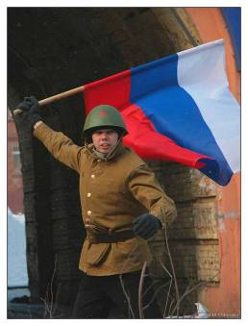
Гражданское становление

Конкурс рисунков и поделок «О подвигах, о доблести. о славе».  февраль | Конкурсная программа «А ну-ка, мальчики»  февраль | Ассорти – пирог «Солдатские песни».  январь  февраль | Утренник «Посвящение в рыцари».  21.02 | Чтение книг о защитниках Родины.  февраль

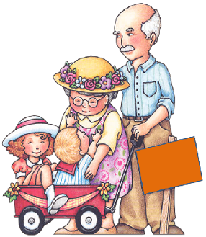
6. С е м ь я и ш к о л а.

Кл. час «Моя семья».  05.05 | Выставка «Мир семейных увлечений».  15.05 | Концерт для мам «Поклон вам, наши дорогие».  07.03 | Утренник «8 марта – праздник мам».  06.03. | .Викторина «Путешествие в мир сказок».  19.05
Беседа «Телевизор и компьютер в жизни школьника  07.04 | Кл. час «По итогам 3 четверти».  20.03 | Концерт ко Дню учителя и Дню пожилых людей.  04.10 | Диагностика детей.  Адаптация к школьной жизни.  в течении года | Праздник Букваря.  20.03
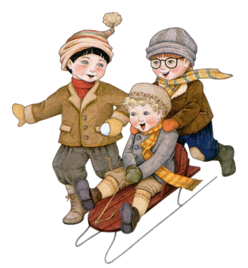
Твой выбор.

Кл. час «Я чувствую себя счастливым, когда я здоров…» | Весенняя экскурсия .  апрель | Кл. час «Герои космоса».  14.04 | Субботник по уборке территории школы. | Беседы медицинского работника.  в течении года
День Здоровья «В здоровом теле – здоровый дух».  апрель | Консультации для детей и родителей о здоровьесбережении.  в течении года | Психологическая диагностика семейных отношений.

Тропами войны.

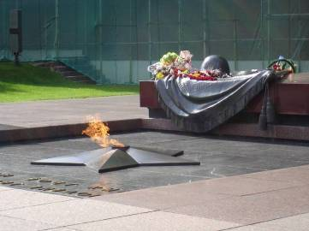

День героев Отечества.  09.12. | Кл. час «Никто не забыт, ничто не забыто. Герои Селижаровского района».  13.01 | Чтение книг о войне.  IV четверть | Конкурс чтецов стихотворений к Дню Победы.  май | Экскурсия в краеведческий музей.  апрель

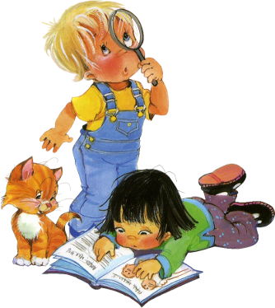
Спешите делать добро.

Практикум «Безопасное колесо».  21.04 | Игра «Счастливый случай».  12.05 | Спортивный праздник.  май | Кл. час «Итоги за год».  26.05.
Организация летнего отдыха учащихся.  май | Последний звонок.  май | Поход по родным местам.  май | Утренник «Переходим во второй»  27.05

Родительский лекторий:
Работа с родителями:

Август – Организационное собрание.
Сентябрь – «Подготовка к школьной жизни». «Законы жизни школы, класса, семьи».
Октябрь - Режим дня первоклассника. «Здоровое питание детей».
Декабрь - «Поощрение и наказание детей в семье».
Март – «Путь к здоровью, силе, бодрости». «Влияние телевизора и компьютера на здоровье младшего школьника».
Май – «Как воспитать настоящего человека» (о нравственном воспитании школьника). «Азбука здоровья». (Практикум по ОБЖ)

Родительский комитет:

1. Мелешкевич Эльвира Борисовна
2. Жукова Ольга Николаевна
3. Любомирова Екатерина Александровна
4. Наглиш Джульетта Пятро
5. Каховская Елена Игоревна

План работы родительского комитета:
Сентябрь - Обсуждение плана классных мероприятий, помощь классу, школе.
Занятость во внеурочное время. Организация экскурсий.
Октябрь - Помощь в проведении «Праздника осени».
Помощь детям в подготовке к конкурсу поделок «Осенний вернисаж».
- Помощь в проведении и организации праздника «День рождение класса»
Ноябрь - Помощь в проведении экскурсии в библиотеку.
Декабрь - Организация подарков детям к Новому году.
Изготовление игрушек к Новому году.
Январь - Помощь в проведение экскурсии на братскую могилу.
Февраль - Помощь в организации и проведении выставки творческих работ к 23
февраля и конкурсе «А ну-ка мальчики».
Март - Участие в выставке «Мир семейных увлечений».
-Помощь и участие в проведении утренника к 8 Марта, к празднику Букваря..
Апрель - Помощь в проведении экскурсии на природу.
Май - Чтение книг о войне
- Организация и проведение похода.
- Помощь в организации праздника «Переходим во второй»

Работа с одарёнными учащимися:

- Выполнение творческих работ.

- Подготовка сообщений к урокам литературного чтения, окружающего мира.

- Подготовка и участие в олимпиадах.
4. Участие в конкурсах чтецов.
5.Развитие логического мышления, памяти, воображения путём выполнения заданий повышенной трудности.
6.Помощь сильных учащихся слабоуспевающим в шефских парах.

Работа со слабоуспевающими учащимися:
1.Создание и работа шефских пар.

2.Выполнение заданий, развивающих творческие способности учащихся.

3.Консультации родителей по подготовке дополнительных заданий.

4.Контроль посещения учащимися кружков школы, ПМЦ, ДШИ,
проведения свободного времени.
5.Вовлечение детей в общественную работу в коллективе, выполнении ими
поручений.
6.Исследование интересов детей и предоставление заданий в соответствии с их
интересами.

Работа с трудными учащимися:
1.Исследование жилищно-бытовых условий учащихся.

2.Консультации и беседы с родителями по воспитанию детей.

3.Организация досугового времени путём вовлечения учащихся в кружки, секции
и другие внешкольные учреждения.

4.Консультации родителей и детей с психологом и социальным работником.

5.Контроль над выполнением поручений, которые учащиеся выбрали по своему
желанию.

6.Повышение интереса к учению, путём предоставления им посильных
дополнительных заданий по предметам.

Покинут счастьем будет тот,
Кого ребёнком плохо воспитали.
Побег зелёный выпрямить легко,
Сухую ветвь один огонь исправит.

